6 класс. Изобразительное искусство.
Урок №3
Тема: Создание цветной гармонии в аппликации по мотивам творчества М. Сарьяна.
Мартирос Сарьян родился 28 февраля 1880 года в России, в армянском городе Новая Нахичевань, близ реки Дон (ныне входит в Ростов-на-Дону). Предки Сарьяна были выходцами из Ани – древней столицы Армении. Родители будущего художника занимались земледелием. В семье было восемь детей, жили трудно. Между тем Сарьян с особым вдохновением часто вспоминал детские годы, проведённые в степи. Детское восприятие мира навсегда определило роль природного солнечного света и естественного несмешанного цвета в визуальном восприятии художника.
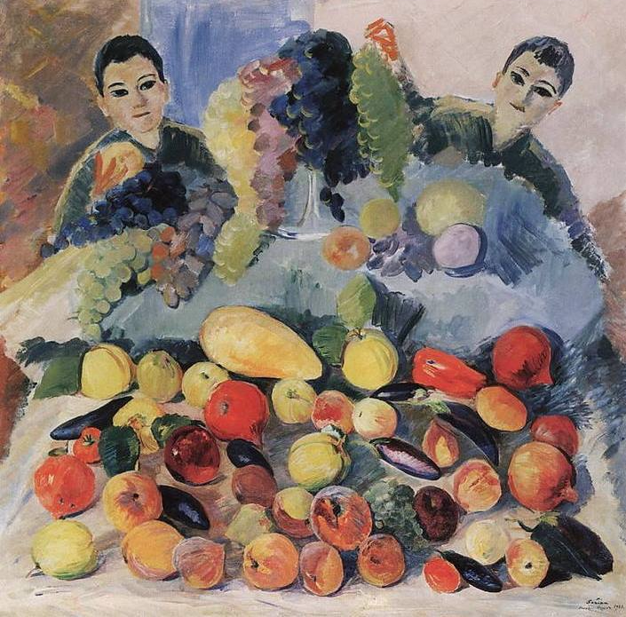
картина «Чары солнца». Простой, незамысловатый сюжет строится здесь путём гармоничного сочетания обобщённых, силуэтных форм, выписанных яркими красками.
Художник отображает реальную действительность, но она максимально стилизованная.. Изображения двухмерные, предметы передаются почти силуэтно.

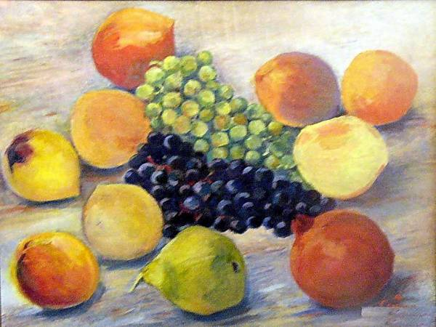
Натюрморт.
Задание: Создание аппликации из цветной бумаги «Дары осени». Например: эскиз рисунка можно использовать для аппликации.
Процесс выполнения работы:
1.Композиция работы. Вы уже знаете, для того чтобы работа была выразительная, необходимо правильно расположить предметы на плоскости листа. ( В ЦЕНТРЕ ЛИСТА ,НЕ СМЕЩАЯ)
2.Начинаем аппликацию с более крупного овоща или фрукта. Конечно, все предметы должны быть крупными, но иметь те же пропорции, что и в природе, то есть помидор никак не может быть по размеру больше, чем качан капусты.
3.Рисуем основу – нужную геометрическую форму для тех овощей или фруктов, которые вам нужны. Предметы не лежат в рядок, а даже могут закрывать друг друга.
4. Вы должны правильно передать форму для изображаемого овоща или фрукта (она должна соответствовать реальной в природе).
Вы должны правильно передать величину изображаемого овоща или фрукта (она должна соответствовать реальной в природе в сравнении с другими).
5.Предварительное размещение элементов натюрморта.
6.Приклеивание деталей аппликации.
7. Дорабатываем детали.

Или использовать тыкву на заднем плане. А впереди выложить овощи.

